V 2 –KKK-Regel: Bromierung von Phenol
Um die Bromierung von Phenol zu verstehen, müssen die SuS die elektrophilen aromatische Substitution verstanden haben. Da es sich um eine Zweitsubstitution handelt, sollte auch darauf in der Deutung eingegangen werden.

Gefahrenstoffe
Phenol |  |  | H: 341+331+311+301+373+314 |  |  | P:280+302+352+301+330+331+309+310+305+351+338
Bromwasser |  |  | H: 332-312-302-412 |  |  | P: 273-​302+352

Materialien: 2 Reagenzgläser, Messzylinder
Chemikalien: Phenol, Bromwasser
Durchführung: Unter dem Abzug werden in 2 Reagenzgläser je 2 mL Wasser vorgelegt. In das Reagenzglas wird eine Spatelspitze Phenol gegeben. Dann wird 15 mL Bromwasser dazu gegeben.
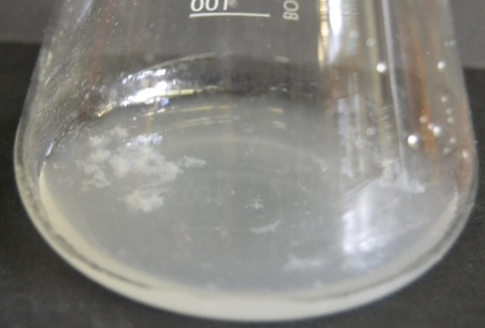
Beobachtung: Es fällt ein weißer Niederschlag aus.

Abb. 2 - Weißer Niederschlag des Tribromphenols.
Deutung: Eine elektrophile aromatische Substitution vom Phenol mit Brom findet statt. Es entstehen Tribromphenol und Bromwasserstoff.
+ 3 Br₂ + 3HBr

Phenol Brom Tribromphenol Bromwasserstoff
Die Hydroxygruppe hat eine ortho- und paradirigierende Wirkung, da das freie Elektronenpaar des Sauerstoffs mit in die Grenzstrukturen eingebunden werden kann. Somit sind tritt eine Grenzstruktur mehr auf in ortho- und para-Stellung und erhöht so die Stabilität (+M-Effekt). Wenn der Aromat nicht durch die Hydroxygruppe aktiviert werden würde, würde ein Katalysator wie FeBr₃ benötigt, um die Reaktion ablaufen zu lassen.
Literatur: H. Keune (Hrsg.), M. Just (Hrsg.), Chemische Schulexperimente Band 2 Organische Chemie, Cornelsen, 1. Auflage, 2.Druck, 2009, S. 107- 108.
D.Wiechoczek, http://www.chemieunterricht.de/dc2/phenol/v05.htm, 20.3.2008, (Zuletzt abgerufen am 20.8.2014 um 20:19 Uhr)
Entsorgung: Die Lösungen werden in dem Abfallbehälter für organische Reste gegeben.
Der Versuch muss unter dem Abzug durchgeführt werden. Alternativ kann V1 oder die Sulfonierung mit Naphthalin durchgeführt werden. Aufgrund der Giftigkeit von Phenol sollte der Versuch als Lehrerversuch durchgeführt werden. Beim Arbeiten mit Halogenen sollte immer ein Behälter mit Thiosulfatlösung bereitstehen. Der Versuch kann als Vertiefung in Aromaten oder in die elektrophile Substitution genutzt werden. Als Katalysator kann Eisen(III)bromit verwendet werden, dieses ist aber recht teuer. Wenn die SuS Bromwasser als Nachweis für Doppelbindungen in Alkenen kennen gelernt haben, kann mit diesem Versuch ein kognitiver Konflikt hervorgerufen werden, wenn das HBr mit Indikatorpapier nachwiesen werden kann.

